**Муниципальное бюджетное дошкольное образовательное учреждение №66**

**Г. Липецк**

**Конспект**

**физкультурного занятия в форме**

**динамического часа**

**в логопедической (подготовительной) группе**

**«Нам вместе весело!»**

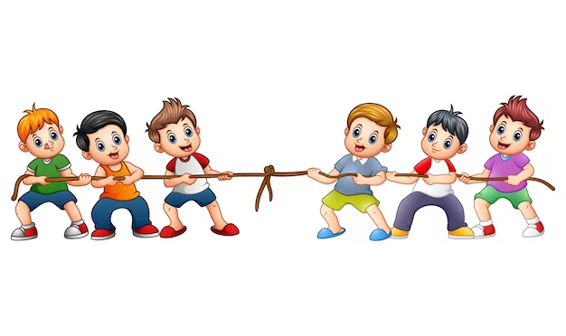

**Инструктор по ФК- Мельникова Н.Н.**

**2024**

**Цель:**

**Совершенствовать двигательную активность детей на основе формирования потребности в движениях.**

**Задачи:**

**- обеспечение необходимого объема двигательной активности детей;**

**- повышение физической и умственной работоспособности;**

**- формирование осознанного отношения и интереса к занятиям физической культурой**

**- воспитывать такие качества, как товарищество, дисциплинированность; дух соперничества, самостоятельность.**

**Ход динамического часа.**

***Звучит музыка В.Шаинского «Вместе весело шагать». Дети входят в спортивный зал. Построение в шеренгу.***

**Вводная часть.**

**Инструктор по ФК: Здравствуйте, ребята! И снова я вас приветствую в нашем спортивном зале. Предлагаю пройти по залу и определить, чем сегодня мы будем заниматься? Какие сюрпризы нас ждут?**

***Дети проходят по залу, осматривая его.***

**Инструктор по ФК: Хочу услышать ваше суждения!**

**Дети: Здесь лежит канат, мы на нем выполняли разные упражнения! Мячи…наверное, будем с ними заниматься. Какие-то новые предметы…резинка на полу…смешные ножки…дорожки…мы их видим первый раз. А что мы с ними будем делать?**

**Инструктор по ФК: Вы очень наблюдательны! Сегодня мы вспомним самые интересные знакомые игры и упражнения и познакомимся с новыми! И обязательно испытаем новые игровые предметы и оборудование. Сегодня здесь будет весело и интересно!**

**Предлагаю встать в центр резинки, поднять ее и закрепить на поясе *(дети выполняют указание)*, а теперь разойдитесь так, чтобы резинка натянулась. Если резинка будет все время натянута, она будет крепко держаться на вашем поясе. Помните об этом. А сейчас- направо! Шагом марш!**

***Строевые упражнения:* ходьба на носках, на пятках, на внешней стороне стопы, боковой галоп, удерживая резинку в натянутом состоянии на поясе.**

***Общеразвивающие упражнения:***

1. Дети держат резинку перед собой, сгибают руки к плечам, выпрямляют вверх.

2. Дети держат резинку на лопатках за спиной, переносят резинку прямыми руками вперед.

3. Стоя боком к резинке, дети переносят ее над головой из одной руки в другую.

4. Стоя лицом в круг, резинку держат перед собой, выполняют перемах одной ногой, затем другой, затем в обратную сторону.

5. Дети выполняют повороты по кругу, как будто скользят по резинке, резинку не держать, она не падает за счет растяжения.

6. Дети сидят на полу лицом в круг, резинку держат в руках перед собой, выполняют наклоны вперед.

7. Лежа на полу, лицом в круг, резинку дети держат в руках перед собой. Поднимают прямыми руками резинку вверх, не опуская голову.

**Инструктор по ФК: С резинкой можно не только выполнять различные упражнения, с резинкой можно весело играть. Предлагаю поиграть в игру «Пройдем змейкой»**

**Описание игры:** Дети одной подгруппы, стоя в кругу, натягивают две резинки: одну- на ноги *(10-15 см от пола, другую на уровне подмышек).* Вторая подгруппа змейкой обходит каждого стоящего в кругу, подлезая под верхнюю и перешагивая нижнюю. Подгруппы меняются.

**Основная часть.**

**Инструктор по ФК: С резинками можно играть бесконечно, но мы ведь очень хотим опробовать новые игровые предметы и оборудование. Поэтому резинки пока оставляем и переходим к канатам. Упражнения, которые мы будем выполнять, нам знакомы, они нам нравятся и сейчас мы их вспомним.**

**1.Упражнение «Вдвоем по канатам» - ходьба по 2-м параллельно разложенным на полу канатам *(расстояние 50 см)* приставными шагами в парах, держась за руки.**

**Напоминаю, вы, держась за руки, помогаете друг другу сохранять равновесие и пройти по канатам не оступаясь.**

***Дети выполняют упражнение.***

**Инструктор по ФК: Молодцы! А теперь попробуем, как цирковые медведи, пройти по канатам опираясь на них ладонями и ступнями, при этом стараясь ноги в коленях не сгибать.**

**2.Упражнение «Медведи-канатоходцы»**

**Инструктор по ФК: А вот теперь пришло время испытать наше новое игровое оборудование!**

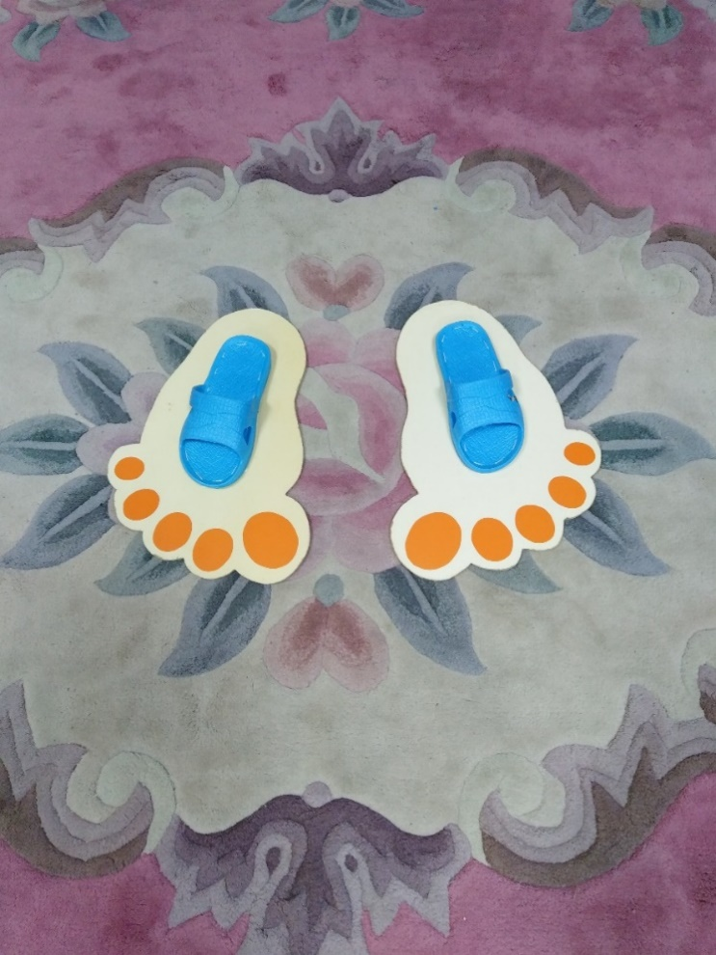Познакомьтесь, это – босолапки.

Как вы думаете, что можно с ними делать?

**Дети: Ходить… Можно попробовать бежать…**

**Инструктор по ФК: Так давайте попробуем!**

**3. Игровое упражнение «Босолапки».**

**Играющие делятся на 2 команды, по сигналу первые игроки обеих команд бегут к «босолапкам», надевают на ноги и как можно быстрее бегом или шагом возвращаются к своей команде. Передав «босолапки» следующим игрокам, встают в конец своей команды. Движение начинают следующие игроки. Чья команда быстрее, та и одерживает победу.**

**Инструктор по ФК: Сложно было двигаться в «босолапках»?**

**Дети: Немножко сложно… А мне не сложно…Интересно…А я чуть не упал…**

**Инструктор по ФК: С каждым разом мы будем в них себя чувствовать все увереннее и увереннее. Я знаю много игр с «босолапками», в которые мы будем играть в следующий раз. А сейчас будем осваивать новое игровое оборудование.**

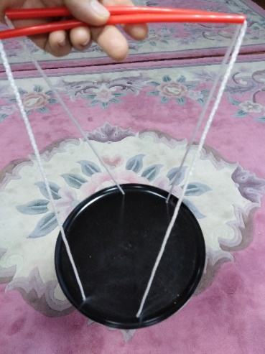Перед вами – «шаткая переноска».

Что означает слово – «переноска»?

**Дети:** Значит, на ней можно переносить предметы разные…

**Инструктор по ФК:** А почему ее назвали «шаткая»?

**Дети:** Она, наверное, шатается…

**Инструктор по ФК:** Шаткая, значит неустойчивая, шатающаяся. А вот действительно ли это так, мы сейчас проверим.

**4.Игровое упражнение «Попробуй перенести»**

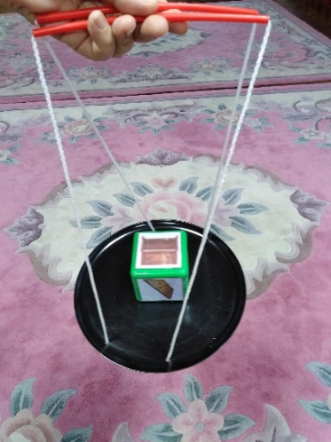**Играющие делятся на 2 команды, по сигналу первые игроки обеих команд берут в руки «шаткую переноску», устанавливают на нее кубик и несут кубик в точку сбора кубиков – в обруч. Каждый игрок, зная особенности нашей переноски, старается удерживать ее в равновесии, чтобы не потерять кубик. Чья команда быстрее перенесет кубики, та и одерживает победу.**

**Инструктор по ФК:** Поделитесь своими впечатлениями от использования «переноски».

**Дети:** Сложно нести…она все время наклоняется на бок…а я двумя руками держал…мне было легко…

**Инструктор по ФК:** освоить переноску с одного раза сложно, но будем с ней работать!

А сейчас я попрошу мальчиков помочь мне поставить наши скамейки.

Как вы думаете, что мы будем с ними делать?

**Дети:** Ползать…бегать…ходить…подтягиваться….

**Инструктор по ФК:** Ни то, ни другое, ни третье! Сегодня наша скамейка и спортивный и игровой атрибут!

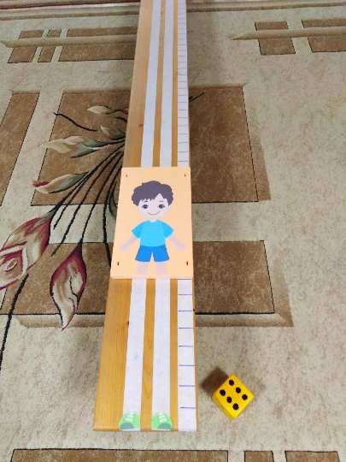Посмотрите на нее внимательно!

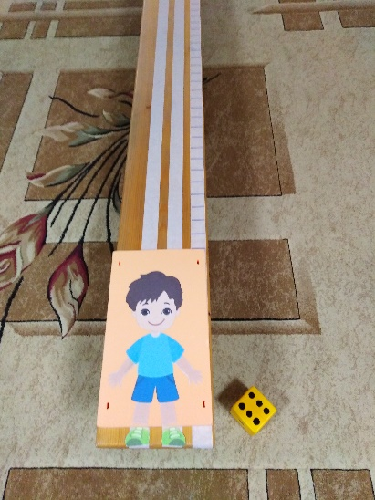Этаигра называется «Чей спортсмен выше прыгнет».

Справа по краю скамейки наклеена лента с нанесенными делениями. Это показатель высоты прыжка спортсменов. По центру скамейки наклеены две параллельные ленты-линии. Это ноги наших спортсменов. Рядом со скамейкой лежит игральный кубик, который будет подсказывать нашим спортсменам, на какую высоту они должны прыгнуть. Прыжок спортсмена осуществляется передвижением его на то количество делений, которое укажет кубик. Играем?

**Дети:** Играем!

**5. Игра «Чей спортсмен выше прыгнет».**

**Играющие делятся на 2 команды, по сигналу первые игроки обеих команд бегут к противоположному краю скамейки, выполняют пролезание между двумя рейками скамейки, затем бросают кубик, считают количество отметок на выпавшей стороне кубика, передвигают своего спортсмена на такое же количество делений вверх. Далее игру продолжают следующие участники. Выигрывает та команда, чей спортсмен прыгнул выше.**

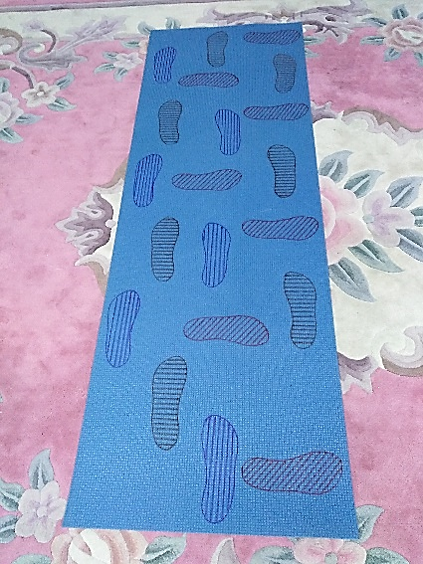**Инструктор по ФК:** А теперь я познакомлю вас с веселыми дорожками: «Ножки», «Ладошки», «Волна». Именно так называются это игровое оборудование.

**«Ножки»**

По этой дорожке игроки передвигаются по выбранной цепочке следов. Каждая цепочка следов отличается друг от друга расположением, цветом и нанесенной штриховкой.

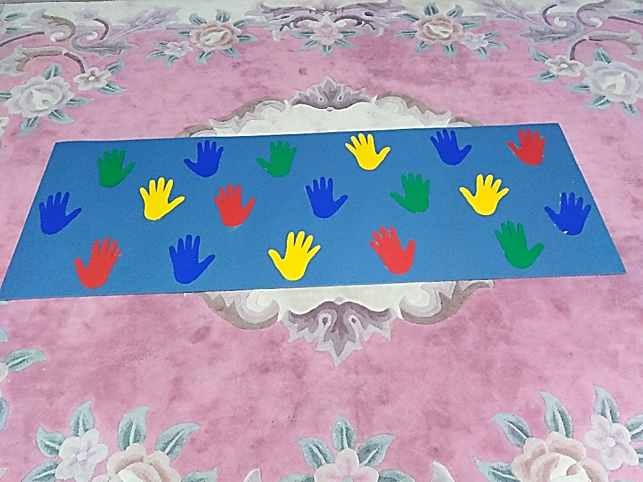

**«Ладошки»**

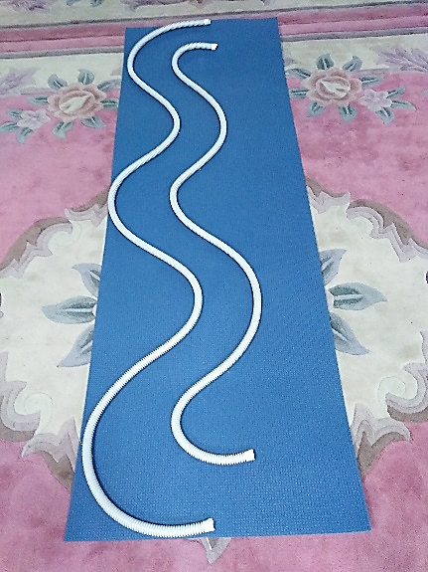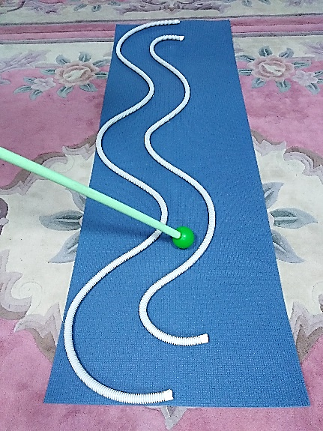Игроки передвигаются по дорожке, опираясь ладонями о наклеенные ладошки, также выбирая свой определенный цвет.

**«Волна»**

Игроки при помощи гимнастической палки передвигают мяч, шарик так, чтобы он не выскочил за борта волны.

Если все понятно, начинаем играть!

**6.Игра-эстафета «Кто быстрее»**

**Играющие делятся на 2 команды, по сигналу первые игроки обеих команд проводят шарик по дорожке «волна», оставляют палку и шарик возле дорожки, далее пробегают по дорожке «ножки», возвращаясь обратно, подбирают палку и шарик и передают следующему игроку. Далее игру продолжают следующие участники. Выигрывает команда, быстрее справившаяся с заданием.**

**Заключительная часть.**

**Инструктор по ФК:** А сейчас я попрошу вас встать в круг. Для вас еще одна игра. Сначала кажется, что она легкая, но поверьте мне, не каждый с первого раза справится с заданием.

**Игра «Попробуй, повтори»**

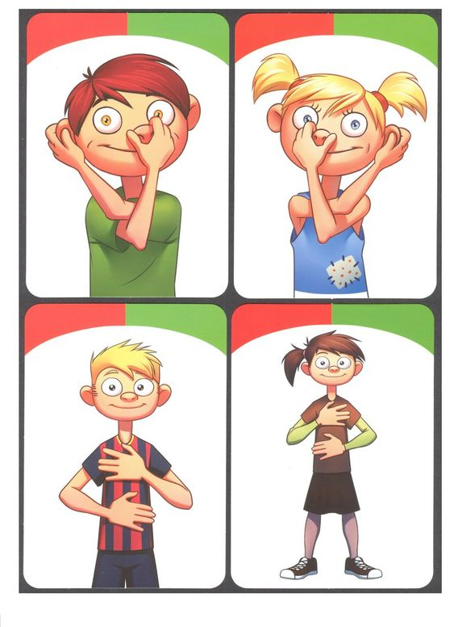

На счет «Раз!» игроки хлопают в ладоши, на счет «Два» правой рукой берут себя за нос, а левой за ухо. На счет «Три» - хлопок в ладоши, на счет «Четыре» игроки берут себя за нос левой рукой, а правой – за ухо.

**Инструктор по ФК:** Вот и подошел к концу наш веселый игровой час. Понравилось вам сегодня заниматься со мной или нет, я увижу по вашим жестам

*(дети при помощи жестов показывают свое отношение к занятию).*

Я прощаюсь с вами ненадолго, встретимся на следующей неделе! До свидания!

*Дети выходят из зала.*